Wandertage in Südtirol „Almrosenblüten“

Nach 2jähriger Abstinenz konnten wir am Sonntag,26.Juni 2022, wieder zu einer längeren Wanderfahrt starten. Das Ziel war Sterzing in Südtirol. Pünktlich zur Abfahrt war die Gruppe von 17 Teilnehmern um
6:00 Uhr am Abfahrtort anwesend. Die Fahrstrecke verlief über Ulm-Kempten-Fernpass-Brenner-Sterzing.
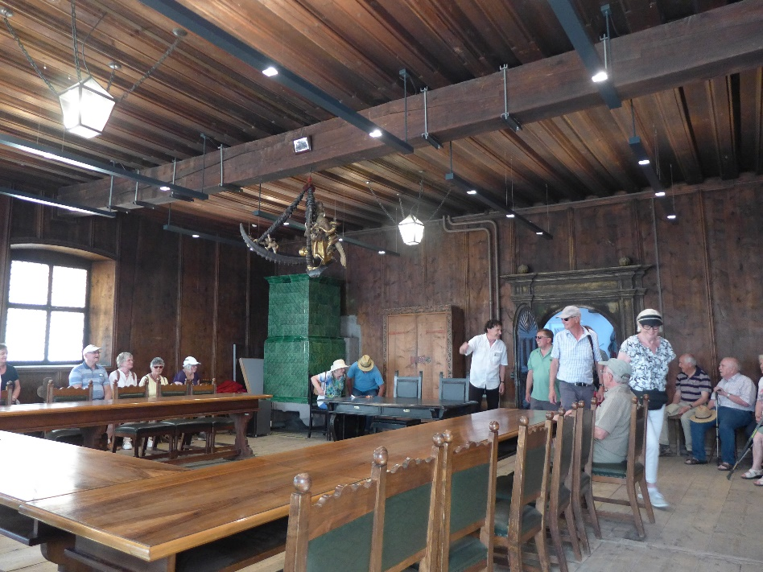
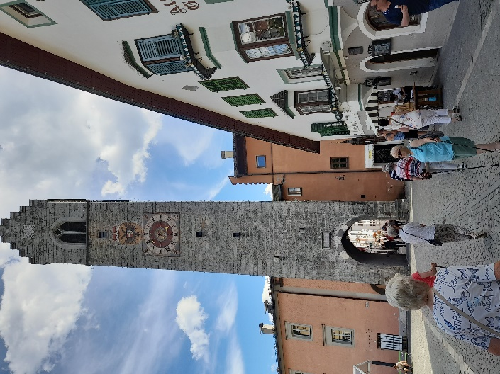
Nachmittags wurde das Ziel erreicht und nach dem einchecken im Hotel stand die erste Besichtigung an.
Ein Stadtführer erzählte über die Stadtgeschichte und zeigte uns den ehrwürdigen Ratssaal des Rathauses.
Die Böden und Decken sowie Türen und Fenster stammen noch aus der Erbauer Zeit. Danach verblieb noch Zeit um das Städtchen zu erforschen, einen Espresso oder Eis zu genießen. Zum Abendessen waren alle beisammen.
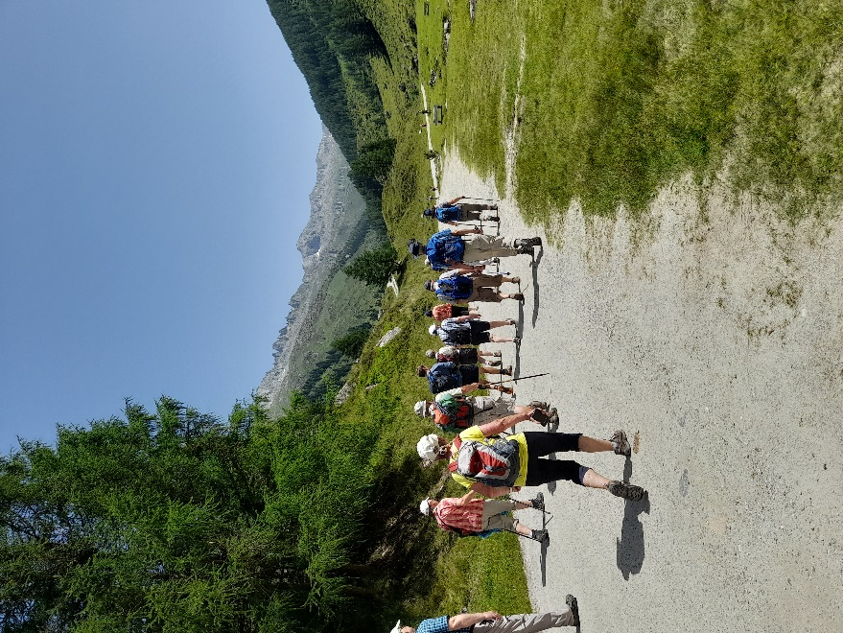
Der 2. Tag begann mit einem guten, ausgiebigen Frühstück. Der Bus brachte uns ins Tauferer Ahrntal nach Kasern, dem nördlichsten Dorf von Südtirol. Die Teilnehmer wurden nun, je nach Fitheit, in drei Gruppen aufgeteilt. Die starke Wandergruppe wurde vom heimischen Wanderführer „Andy“ geführt, die „Normalgeher“ folgten dem Versorgungsweg und der Rest wurde per Alm Taxi zur Alm gefahren. Auf der Alm traf man sich wieder.
Die Horber-Wandergruppe mit dem
Wanderführer Andy

Um die gewonnenen Eindrücke der Berge rüber zu bringen wären viele Fotos nötig. Aus Platzmangel kann man nur wenige zeigen.
Am 3. Tag fuhr man nach Seis am Schlern um mit der Gondel auf die Seiser Alm zu fahren. Auch hier teilte man sich in drei Gruppen auf. Die Wandergruppe stieg zu ihrem Zwischenziel Puflatsch Alm auf, während die 2.Gruppe dafür die Gondel vorzog. Die 3.Gruppe unternahm eine Kutschfahrt in der Umgebung von Compatsch. Im Laufe des Nachmittags wurde der Himmel bedeckter und der Wind frischte auf. Regen und Gewitter waren laut Wetter App angesagt und bestimmte auch den zeitlichen Ablauf des Tages. Auf der Puflatsch Alm traf man auf Norbert Rier, Frontmann der Kastelruther Spatzen.
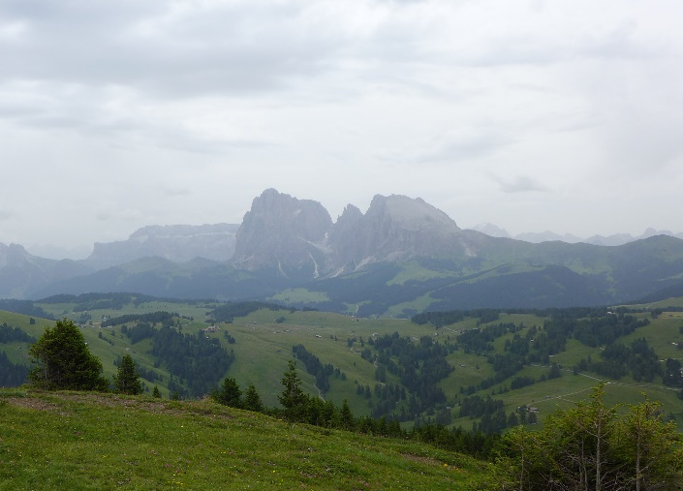

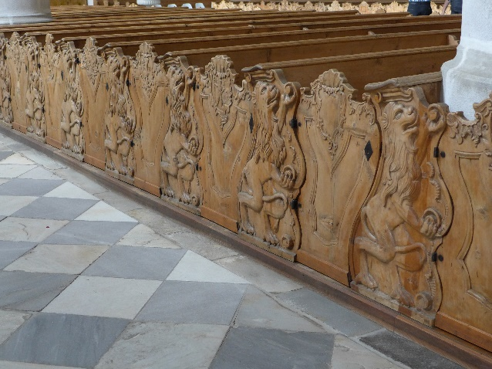
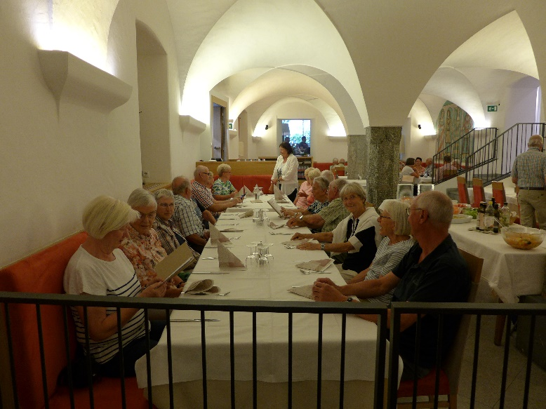
In einzelnen Gruppen fuhr man mit der Seiser Alm Bahn zurück nach Seis. Hier schlenderte man noch rum und genoss eine Erfrischung. Rechtzeitig vor dem Regen konnte man in den Bus einsteigen und jeder war froh nicht nass geworden zu sein. Bei strömendem Regen trat man die Heimfahrt an. Zum Abendessen, im ehemaligen Kellergewölbe, stand heute Musikbegleitung auf dem Programm. Für uns wurde eine Tafel gerichtet. Gutes Essen, guter Wein und ein lustiger Musiker, was will man mehr? Durch die Kurzweile merkte man gar nicht wie die Zeit verging. Es war sehr unterhaltsam. 4. Tag: Ein Blick aus dem Fenster zeigte wolkenverhangene Berge. Die Frage wie wird der Tag? Andy, unser Wanderführer eröffnete uns, dass für den Vormittag leichte Regenschauer vorausgesagt sind und wir die Unternehmungen aufs Wetter abstimmen. Es war eine Fahrt ins Riednautal vorgesehen. Zuerst wurde die
Kirche „St.Elisabeth“ in Sterzing besichtig. Diese Kirche wiess schöne Fresken und Holzschnitzereien auf. An jeder Bank wurde durch eine abschließbare Tür mit Familienwappen der Zutritt den Fremden verwehrt. Danach stand der Schlossbesuch „Castel Wolfsturm“ mit der Sonderausstellung „Jagt und Fischerei“ auf dem Programm. Die Ausstellung und die Schlossräume waren beeindruckend. Eine kleine Gruppe um
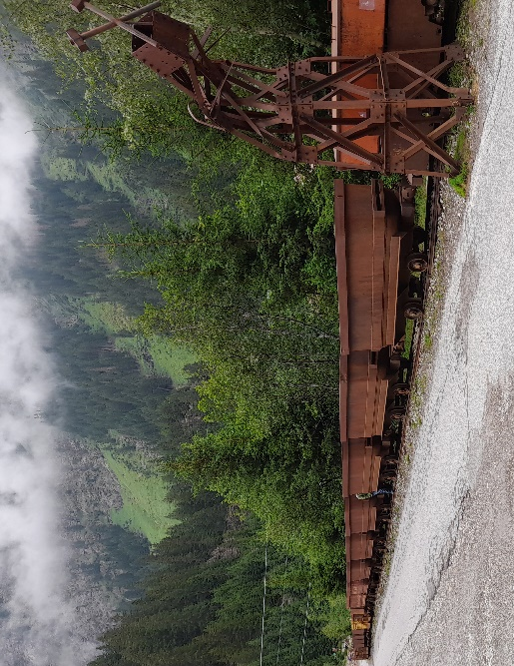
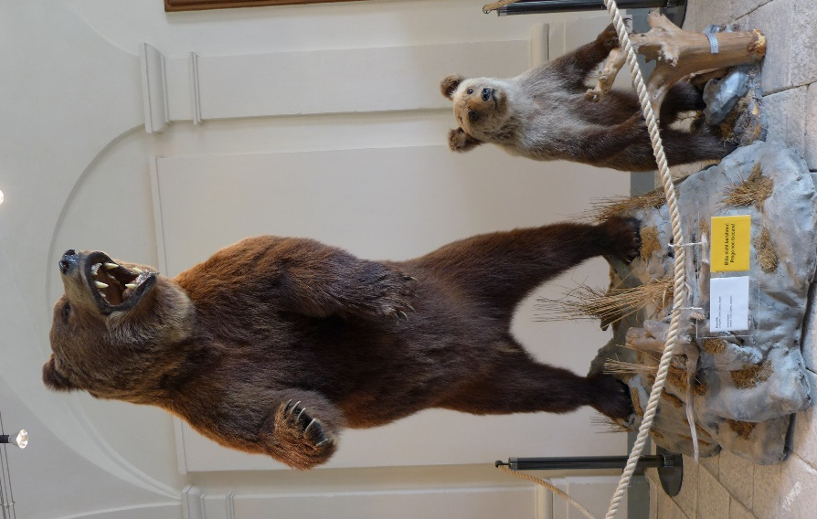
Andy machten sich auf den Rückweg nach Sterzing, während die anderen in den Bus einstiegen um ans
Ende des Tals, wo ein altes Erzbergwerk als Museum vorhanden ist, zu fahren.
Ernst, unser Stadtführer, erklärte die Arbeitsweise zur Erzgewinnung. Nun musste man wieder zurück und in Maiern, letzter Ort des Tals, zeigte Ernst noch das Hotel „Schneeberg“. Es nimmt eine Fläche ein, die größer ist, als die einheimischen Wohnhäuser benötigen. Es wird immer noch erweitert um die 5 Sterne Kategorie zu bekommen. In Sterzing angekommen hatte man noch Zeit um bummeln zu gehen bevor man nach Brixen fuhr.
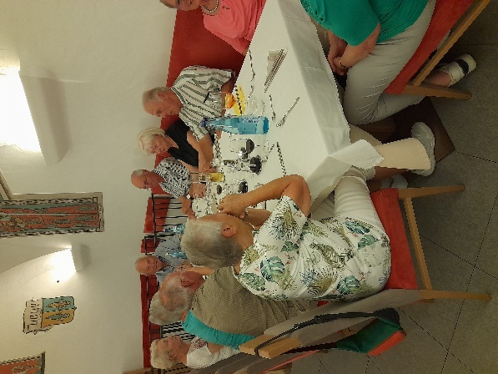
In Brixen besuchte man den Dom mit seinen schönen Deckenfresken, danach schlenderte man durch die Stadt und bestaunte die Auslagen der verschiedenen Läden. Zurück im Hotel erwartete uns ein Candlelight-Dinner mit anschließender Weinprobe.
Am Donnerstag, nach einem guten Frühstück, wurde das Gepäck im Bus verstaut und es wurde die Heimfahrt über Bozen-Meran-Reschenpass-Lindau angetreten. Um die erste Ausstiegorte zu erreichen fuhr der Chauffeur über Land. Glücklich und ohne nennenswerte Vorfälle kam man in Horb an. Das Fazit „ES WAREN SCHÖNE, ERLEBNISREICHE TAGE“. Alle waren zufrieden.
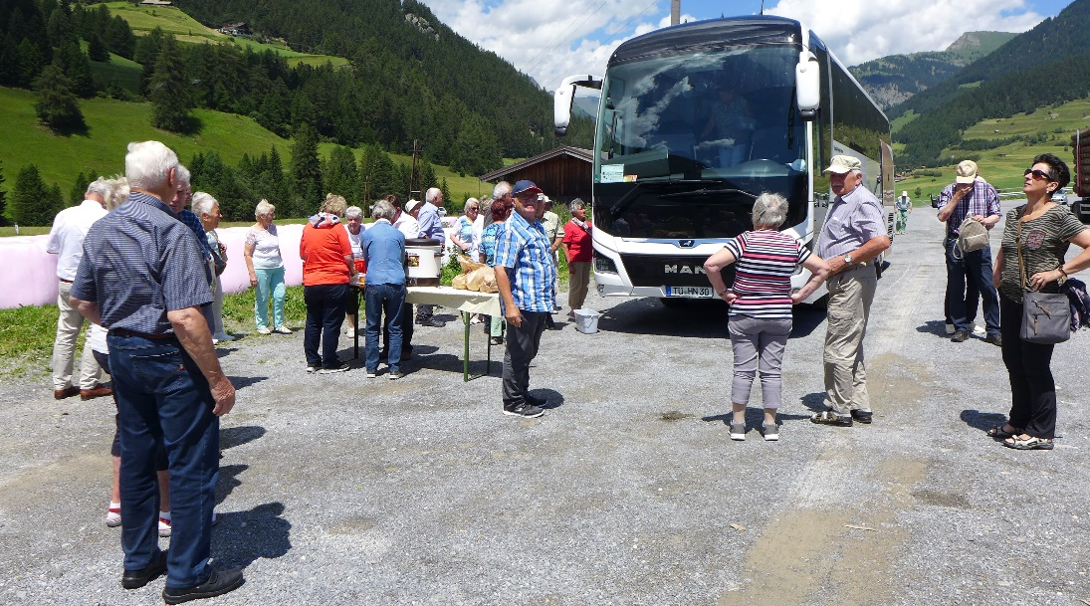
Mittagsrast mit Imbiss auf dem Parkplatz der Nauden-Seilbahn.

26.-30.Juni 2022 / EP

